Федеральное агентство морского и речного транспорта
Российской Федерации
Федеральное государственное бюджетное образовательное учреждение
высшего образования
Волжский Государственный университет
водного транспорта

Курсовой проект
«Исследование параметров
радиотехнических цепей с использованием современных прикладных программных пакетов»
Вариант №25

Выполнил:
Студент гр. Р-212
Мешков Александр

Проверил:
доц. Лебедева С.В.

Нижний Новгород
2016 г.
Оглавление

ЗАДАНИЕ 3
ВВЕДЕНИЕ 6
ГЛАВА 1. ИССЛЕДОВАНИЕ ЭЛЕКТРИЧЕСКИХ ПАРАМЕТРОВ ПРОСТЕЙШЕЙ РЕЗЕСТИВНОЙ ЦЕПИ 8
1.1. Теоретические расчеты 8
1.2. Моделирование процесса работы схемы в программном пакете Multisim 11
1.3. Вывод по главе 1 14
ГЛАВА 2. ИССЛЕДОВАНИЕ ПАРАМЕТРОВ НАПРЯЖЕНИЯ В СХЕМАХ С ДИСКРЕТНЫМИ ПОЛУПРОВОДНИКОВЫМИ ЭЛЕМЕНТАМИ В ПРОГРАММНОМ ПАКЕТЕ MULTISIM 15
2.1. Исследование параметров напряжений в схеме 15
2.2. Вывод по главе 2 19
ГЛАВА 3. ИССЛЕДОВАНИЕ СХЕМЫ С УСИЛИТЕЛЬНЫМ ЭЛЕМЕНТОМ 20
3.1. Исследование параметров напряжений в схеме с помощью осциллографа 20
3.2. Вывод по главе 3 23
ГЛАВА 4. ПРОВЕСТИ АНАЛИЗ РАБОТЫ ЭЛЕКТРИЧЕСКИХ RLC – ЦЕПЕЙ В ПРОГРАММНОМ ПАКЕТЕ MULTISIM 24
4.1. Анализ радиотехнической схемы с ёмкостью 24
4.2. Вывод по главе 4 29
ГЛАВА 5. ОБЗОР КОМПАС-3D 30
5.1. Сравнение продуктов семейства «Компас» 31
5.2. Описание САПР КОМПАС-3D 32
5.3. Интерфейс 35
5.4. Преимущества и недостатки КОМПАС-3D 44
5.5 Вывод по главе 5 45
Заключение 47
Список литературы 48
Список прикладных программ 48

ЗАДАНИЕ

Исследовать параметры радиотехнических цепей с использованием современных прикладных программных пакетов

Задание 1. Провести исследование электрических параметров простейшей резистивной цепи. Данные представлены на рисунке ниже.

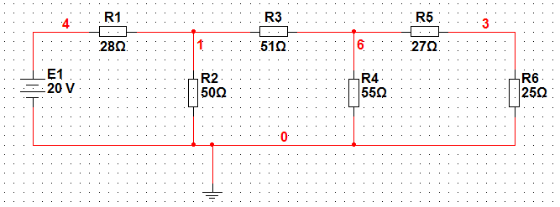
Рис. 1

Задание 2. Провести исследование параметров напряжения в схемах с дискретными проводниковыми элементами в программном пакете Multisim. Данные представлены на рисунке 2.

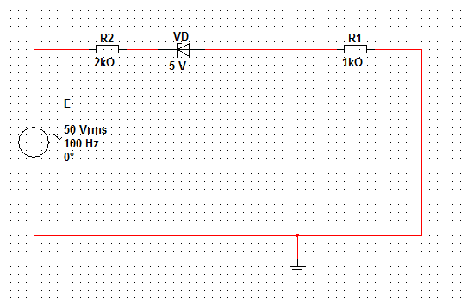
Рис. 2

Задание 3. Провести исследование параметров напряжения в схемах с усилительным элементом в программном пакете Multisim. Данные представлены на рисунке 3.

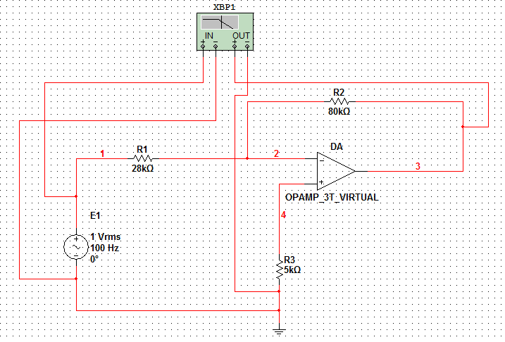
Рис. 3

Задание 4. Провести анализ работы электрических RLC – цепей в программном пакете Multisim. Данные представлены на рисунке 4.

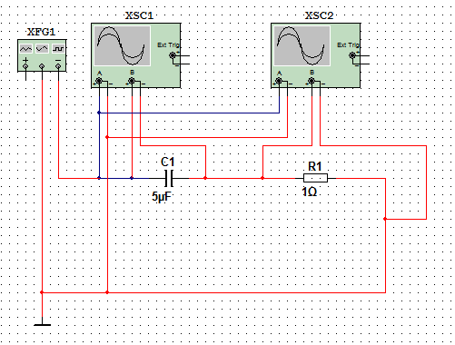
Рис. 4

Задание 5. Провести обзор Компас 3D.

Задание 6. Заключение. В заключении привести обзор результатов по всей работе, перечислив приобретённые знания и умения, общие выводы по характеристикам исследованных цепей.

ВВЕДЕНИЕ

В процессе разработки современных электротехнических и электронных устройств наряду с теоретическими и экспериментальными исследованиями широко применяется схемотехническое моделирование. И если ранее оно было доступно только хорошо оснащённым проектным организациям, то в настоящее время используется даже любителями. Совершенно естественно, что схемотехническое моделирование с использованием виртуальных лабораторий на компьютере составляет и существенную часть учебного процесса в технических университетах. Пакет программ Multisim занимает достойное место среди ряда современных программных пакетов, таких как Micro-Cap, OrCAD, Microwave Office и других. Этот инструмент позволяет, с одной стороны, сделать очень наглядным изучение теоретических дисциплин, а с другой стороны, подготовить студента к работе в реальной лаборатории, обучая его методике планирования и проведения экспериментов. На панели компонентов, в программном пакете Multisim, представлены поля:

- источников (place source);

В группе источников можно выбрать источники постоянного и переменного напряжения, тока, мощности; зависимые источники и др.

- основных элементов (place basic);

В группе основных элементов выбирают переключатели, трансформаторы, разъёмы, реле, постоянные и переменные резисторы, конденсаторы, катушки индуктивности и др.

- диодов (place diode);

В группе диодов можно выбрать диодные мосты, светодиоды, стабилитроны, диоды и др.

- транзисторов (place transistor);

В группе транзисторов выбирают биполярные транзисторы типа NPN и PNP, транзисторы Дарлингтона типа NPN и PNP, канальные транзисторы с встроенным каналом N-типа и др.

- аналоговых (place analog);

В группе аналоговых можно выбрать операционные усилители, компараторы, широкополосные усилители и др.

- индикаторов (place indicator);

В группе индикаторов размещены пробники, цифровые индикаторы, лампы накаливания, вольтметры и амперметры.

-и др.

После выбора компонентов из базы данных они размещаются на схеме и соединяются между собой.

Также в программном пакете Multisim помимо реальных есть виртуальные приборы. Виртуальные приборы – это модельные компоненты Multisim, которые соответствуют реальным приборам. Например, среди виртуальных приборов в Multisim есть осциллографы, генераторы сигналов, анализаторы спектра, также есть эмулированные реально существующие приборы Agilent и Tektronix.

ГЛАВА 1. ИССЛЕДОВАНИЕ ЭЛЕКТРИЧЕСКИХ ПАРАМЕТРОВ ПРОСТЕЙШЕЙ РЕЗЕСТИВНОЙ ЦЕПИ

В соответствии с законами Ома и Кирхгофа проводим теоретический расчет параметров простейшей электрической цепи рисунок 1.

1.1. Теоретические расчеты

Рассчитаем сопротивление последовательных резисторов R₅ и R₆.

$$R_{56}=R_{5}+R_{6}=27 Ом+25 Ом=52 Ом$$

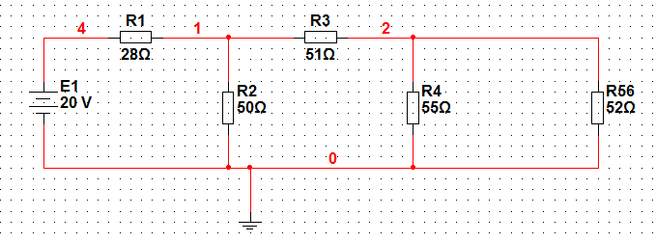
Рис. 5

На рисунке 5 изображена цепь с резистором эквивалентным последовательному соединению R₆.

Рассчитаем параллельное соединение резисторов R₄ и R₅₆.

$$R_{456}=\frac{R_{4}*R_{56}}{R_{4}+R_{56}}=\frac{ 55 Ом*52 Ом }{ 55 Ом+52 Ом }=26.7 Ом$$

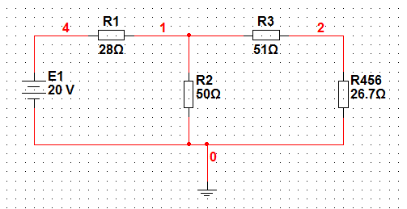
Рис. 6

На рисунке 6 изображена цепь с резистором эквивалентным параллельному соединению R₄ и R₅₆.

Рассчитаем сопротивление последовательных резисторов R₃ и R₄₅₆.

$$R_{3456}=R_{3}+R_{456}=51 Ом+26.7 Ом=77.7 Ом$$

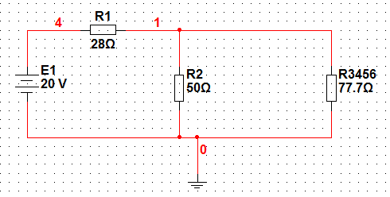
Рис. 7

На рисунке 7 изображена цепь с резистором эквивалентным последовательному соединению R₃ и R₄₅₆.

Рассчитаем параллельное соединение резисторов R₂ и R₃₄₅₆.

$$R_{2-6}=\frac{R_{2}*R_{3456}}{R_{2}+R_{3456}}=\frac{50 Ом*77.7 Ом}{50 Ом+77.7 Ом}=30.4 Ом$$

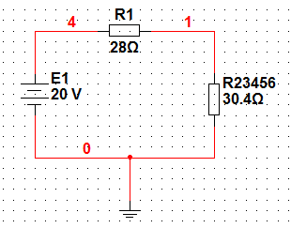
Рис. 8

На рисунке 8 изображена цепь с резистором эквивалентному параллельному соединению R₂ и R₃₄₅₆.

Рассчитаем эквивалентное сопротивление цепи рисунок 9.

$$R_{экв}=R_{1}+R_{2-6}=28 Ом+30.4 Ом=58.4 Ом$$

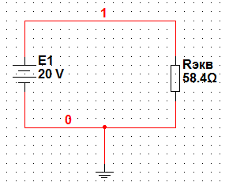
Рис. 9

$$I=\frac{E}{R_{экв}}=\frac{20 В}{58.4 Ом}=0.342 A$$

$$I_{общ}=I_{1}=0.342 A$$

$$U_{R1}=I_{1}*R_{1}=0.342 A*28 Ом=9.576 В$$

$$U_{R2-6}=E-U_{R1}=20 В-9.576 В=10.424 В$$

$$I_{2}=\frac{U_{R2-6}}{R_{2}}=\frac{10.424 В}{50 Ом}=0.208 А$$

$$I_{3}=I_{1}-I_{2}=0.342 A-0.208 A=0.134 A$$

$$U_{R3}=I_{3}*R_{3}=0.134 A*51 Ом=6.834 В$$

$$U_{R4-6}=U_{R2-6}-U_{R3}=10.424 В-6.834 В=3.59 В$$

$$I_{4}=\frac{U_{R4-6}}{R_{4}}=\frac{3.59 В}{55 Ом}=0.065 А$$

$$I_{5}=I_{3}-I_{4}=0.134 A-0.065 A=0.069 A$$

$$I_{6}=I_{5}=0.069 A$$

$$U_{R5}=I_{5}*R_{5}=0.069 A*27 Ом=1.863 В$$

$$U_{R6}=I_{6}*R_{6}=0.069 А*25 Ом=1.725 В$$

1.2. Моделирование процесса работы схемы в программном пакете Multisim

Определяем силу тока на каждом участке схемы с помощью амперметров рисунок 10.

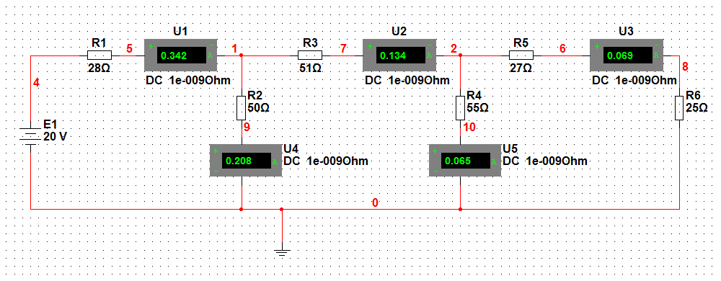
Рис. 10

Определяем величину и полярность напряжений на каждом элементе схемы с помощью вольтметров рисунок 11.

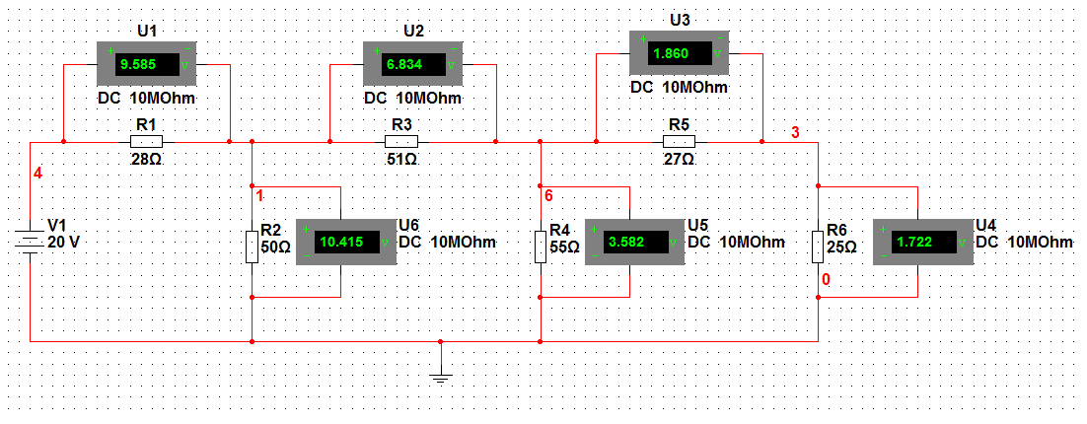
Рис. 11

Определяем силу тока на каждом участке схемы, величину и полярность напряжений на каждом элементе схемы с помощью динамических пробников рисунок 12.

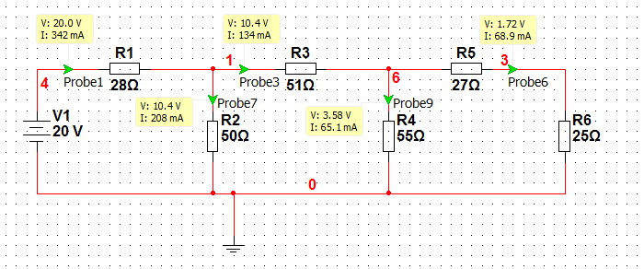
Рис. 12

Определяем силу тока на двух произвольных участках схемы и величину напряжения на двух произвольных элементах схемы с помощью двух виртуальных и двух аналогов реальных мультиметров рисунок 13.

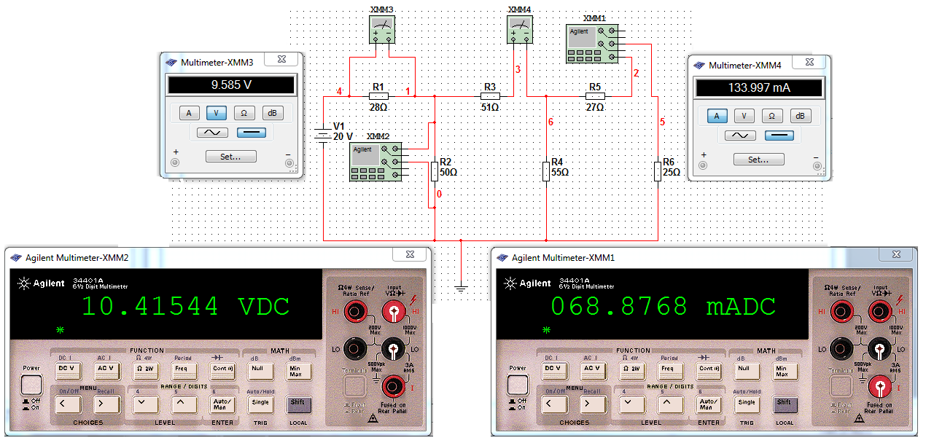
Рис. 13

Результаты расчётов и измерений приведены в таблице 1.

Параметры  схемы |  | Результаты расчетов | Результаты измерений
 |  | Результаты расчетов | Измерения амперметром и вольтметром | Измерения динамическими пробниками | Измерения мультиметрами
R1=28 Ом | U_{R1,}В  I_{R1,}А | 9.576 | 9.585 | 20.0-10.4=9.6 | 9.585
R1=28 Ом | U_{R1,}В  I_{R1,}А | 0.342 | 0.342 | 0.342
R2=50 Ом | U_{R2,}В  I_{R2,}А | 10.424 | 10.415 | 10.4 | 10.41544
R2=50 Ом | U_{R2,}В  I_{R2,}А | 0.208 | 0.208 | 0.208
R3=50 Ом | U_{R3},В  I_{R3},A | 6.834 | 6.834 | 10.4-3.58=6.82
R3=50 Ом | U_{R3},В  I_{R3},A | 0.134 | 0.134 | 0.134 | 0.133997
R4=55 Ом | U_{R4},В  I_{R4},A | 3.59 | 3.582 | 3.58
R4=55 Ом | U_{R4},В  I_{R4},A | 0.065 | 0.065 | 0.065
R5=27 Ом | U_{R5},В  I_{R5,}А | 1.863 | 1.860 | 3.58-1.72=1.86
R5=27 Ом | U_{R5},В  I_{R5,}А | 0.069 | 0.069 | 0.068 | 0.0688769
R6=25 Ом | U_{R6},В  I_{R6,}А | 1.725 | 1.722 | 1.72
R6=25 Ом | U_{R6},В  I_{R6,}А | 0.069 | 0.069 | 0.068
Таблица 1

1.3. Вывод по главе 1

В ходе данной работы теоретически рассчитаны сила тока и падение напряжения на каждом элементе схемы, а также проведено сравнение этих результатов с компьютерным моделированием в программном пакете Multisim, с помощью амперметров, вольтметров, пробников и мультиметров (виртуальных и аналоговых). В результате сравнения полученных величин, видно, что теоретические расчёты имеют небольшие погрешности измерения, относительно результатов моделирования. Следует отметить, что показания мультиметров оказались более точными, чем показания амперметров и вольтметров.

ГЛАВА 2. ИССЛЕДОВАНИЕ ПАРАМЕТРОВ НАПРЯЖЕНИЯ В СХЕМАХ С ДИСКРЕТНЫМИ ПОЛУПРОВОДНИКОВЫМИ ЭЛЕМЕНТАМИ В ПРОГРАММНОМ ПАКЕТЕ MULTISIM

2.1. Исследование параметров напряжений в схеме

Для исследования параметров напряжений в схеме с дискретным полупроводниковым элементом в программном пакете Multisim была собрана схема рисунок 2.

С помощью виртуального двухканального осциллографа измеряем параметры напряжений на участках цепи. Подключение осциллографа и осциллограмма напряжений представлены на рисунке 14.

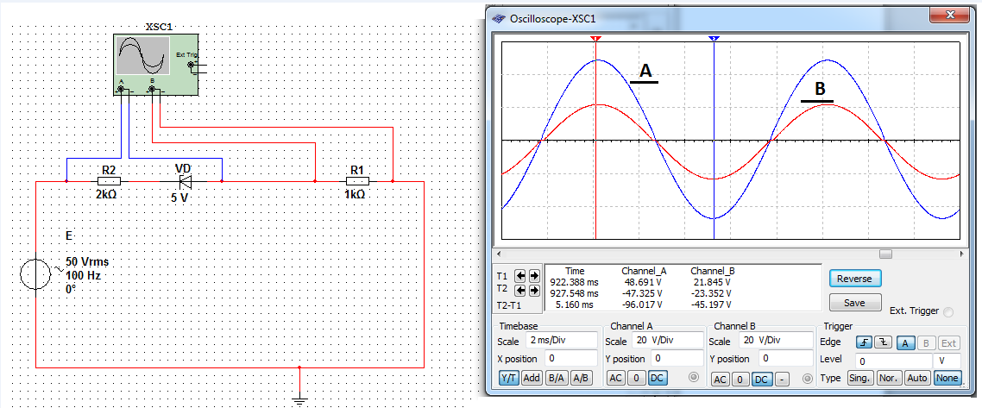
Рис. 14

Напряжение элемента Z₁ измеряемое каналом А:
U_{z1+} = 48.691 В; U_{z1-} = 47.325 В;

Напряжение элемента Z₂ измеряемое каналом B:
U_{z2+} = 21.845 В; U_{z2-} = 23.352 В;

С помощью двухканального осциллографа смешанных сигналов Agilent измеряем параметры напряжений на участках цепи. Подключение осциллографа и осциллограммы напряжений представлены на рисунке 15.

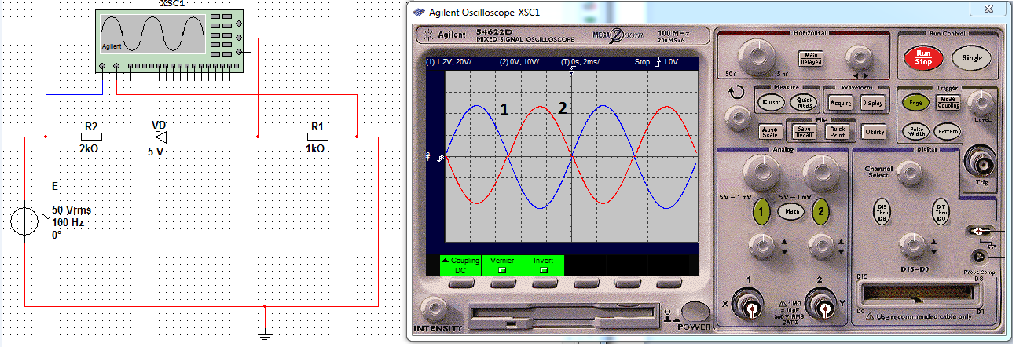
Рис. 15

Напряжение элемента Z₁ измеряемое каналом 1:
U_{z1+} = 43 В; U_{z2-} = 43 В;
Напряжение элемента Z₂ измеряемое каналом 2:
U_{z2+} = 23 В; U_{z2-} = 23 В;

С помощью виртуального четырёхканального осциллографа измеряем параметры напряжений на участках цепи. Сигнал В получился инвертированным. Подключение осциллографа и осциллограммы напряжений представлены на рисунке 16.

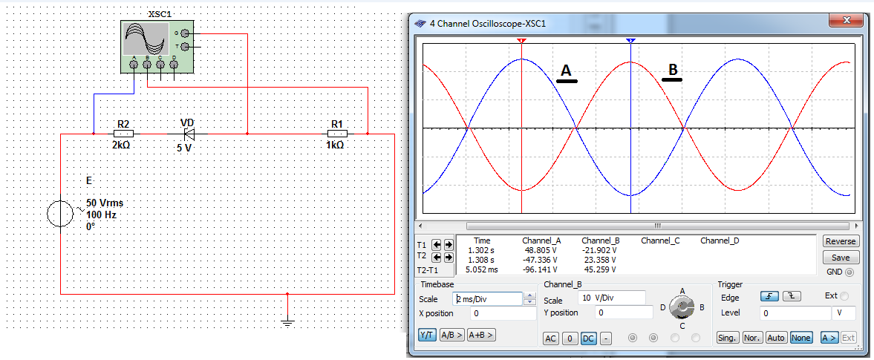
Рис. 16

Напряжение элемента Z₁ измеряемое каналом А:
U_{z1+} = 48.805 В; U_{z1-} = 47.336 В;
Напряжение элемента Z₂ измеряемое каналом B:
U_{z2+} = 21.902 В; U_{z1-} = 23.358 В;

С помощью четырёхканального осциллографа Tektronixизмерил параметры напряжений на участках цепи. Сигнал В получился инвертированным. Подключение осциллографа и осциллограммы напряжений представлены на рисунке 17.

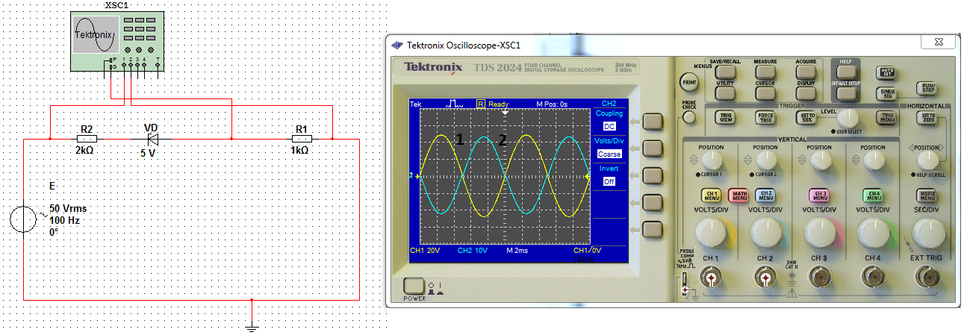
Рис. 17

Напряжение элемента Z₁ измеряемое каналом 1:
U_{z1+} = 46 В; U_{z1-} = 46 В;
Напряжение элемента Z₂ измеряемое каналом 2:
U_{z1+} = 23 В; U_{z2-} = 23 В;
Результаты измерений напряжений осциллографами представлены в таблице 2.

Таблица 2
Элементы схемы |  | Результаты измерений напряжений осциллографами
 |  | 2-х лучевой | 4-х лучевой | Agilent | Tektronix
Z1 | 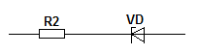 | +48.691 В  -47.325 В | +48.805 В  -47.336 В | +46 В  -46 В | +46 В  -46 В
Z2 | 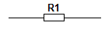 | +21.845 В  -23.352 В | +21.902 В  -23.358 В | +23 В  -23 В | +23 В  -23 В

Напряжение источника питания равно U_{z1} +U_{z2} = 48.691 В +21.845 В = 70.536 В.

2.2. Вывод по главе 2

В ходе сравнительного анализа результатов четырёх осциллографов видно, что измерения параметров напряжения приблизительно совпадают и отличаются на малую величину. Отсюда следует, что при снятии напряжения, на каких-либо элементах, пригодны все четыре осциллографа. Элемент схемы Z2 имеет наибольшее падение напряжения, это обусловлено отсутствием диода, который имеется на элементе Z1.

ГЛАВА 3. ИССЛЕДОВАНИЕ СХЕМЫ С УСИЛИТЕЛЬНЫМ ЭЛЕМЕНТОМ

С источника переменного напряжения подаём на схему гармонический сигнал амплитудой 1 Вольт и частотой 100 Герц, рисунок 3.

3.1. Исследование параметров напряжений в схеме с помощью осциллографа

С помощью двухканального осциллографа снимаем осциллограмму входного и выходного напряжений рисунок 18.

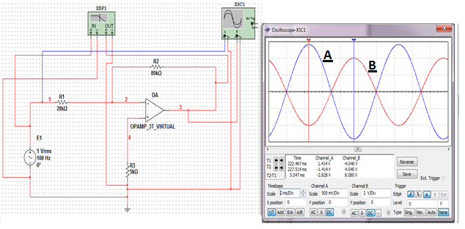
Рис. 18
U_{вх.} = 1.414 В;
U_{вых.} = - 4.040 В;

Коэффициент усиления равен $k= \frac{U_{вых.}}{U_{вх.}}=-\frac{4.040 В}{1.414 В}=- 2.85714286$
Коэффициент усиления равен $k=- \frac{R_{2}}{R_{1}}=-\frac{80 кОм}{28 кОм}=-2.85714286$
Исследуем амплитудо-частотные и фазо-частотные характеристики цепи с помощью: измерительного прибора Bode Plotter, рисунок 19.

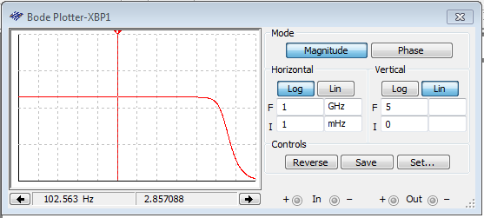
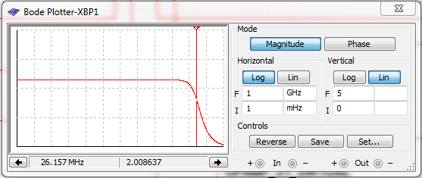
Рис. 19

Исследование амплитудно-частотных и фазо-частотных характеристик данного инвертирующего усилителя с помощью Bode Plotter приведено на рисунке 19.
На частоте 102.563 Гц коэффициент усиления = - 2.857088, а на частоте 26.157 МГц коэффициент усиления равен - 2.008637.

Далее запускаем эмуляцию, которая позволяет снизить количество циклов при разработке и ошибок при создании прототипа, и запускаем AC Analysis. Построение АЧХ и ФЧХ с помощью AC Analysis. Результаты исследования представлены на рисунке 20.

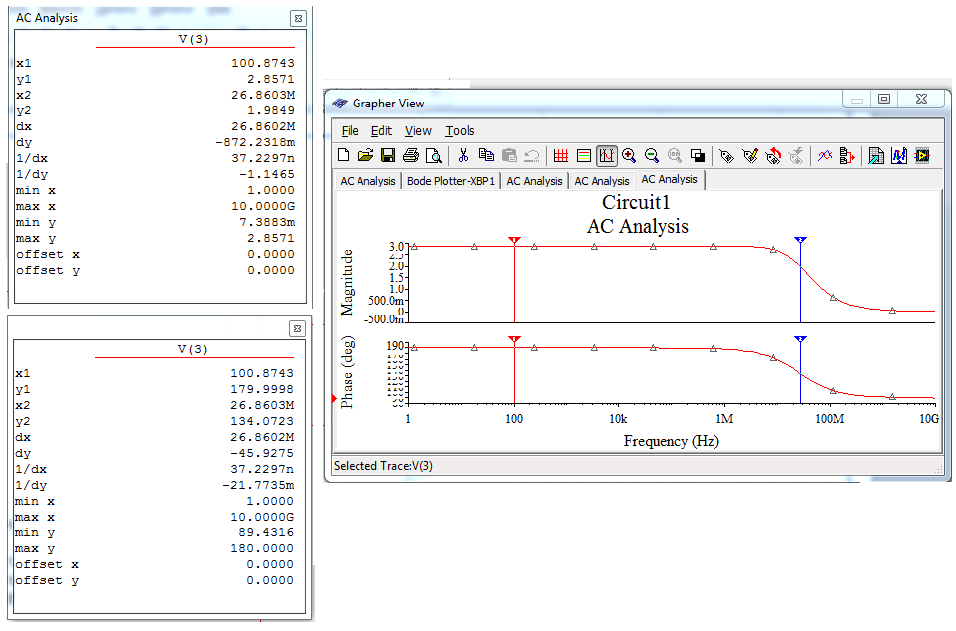
Рис. 20

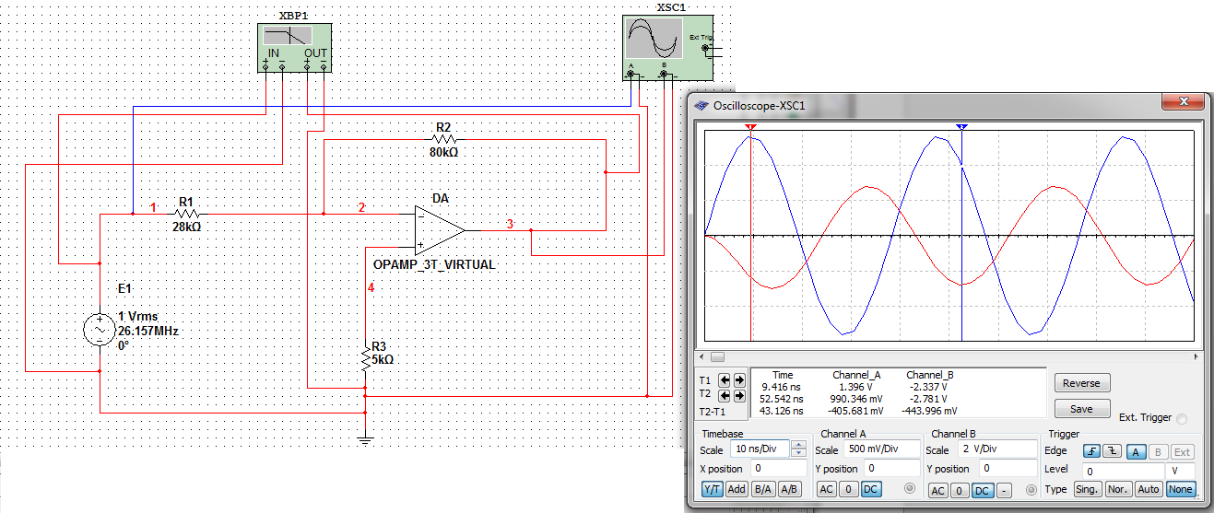
Рис. 21
U_{вх.} = 1.396 В;
U_{вых.} = 2.781 В;
$$k= \frac{U_{вых.}}{U_{вх}.}=-\frac{2.781}{1.396}= -1.99212034$$
При частоте 26.157 МГц коэффициент усиления = -1.99212034. Наблюдается фазовый сдвиг отличающийся от 180 градусов и равен 134.0728 градусов, рисунок 21.

3.2. Вывод по главе 3

В ходе исследования параметров напряжения в схеме с усилительным элементом на частоте 100 Гц, в программном пакете Multisim, было установлено,
что коэффициент усиления равен отношению номиналов выходного и входного резисторов, значение которого равняется - 2.85714286, это отношение оказалось равно отношению амплитуд выходного и входного сигналов на осциллографе. На плоттере Боде, на частоте 102.563 Гц, коэффициент усиления равняется -2.857088, а при помощи встроенного анализатора АС Аnalysis, на частоте 100 Гц, коэффициент усиления равняется - 2.8571.
При исследование амплитудно-частотных и фазо-частотных характеристик плоттером Боде, на частоте 26.157 МГц, коэффициент усиления равняется - 2.008637, что приблизительно равняется результату полученным AC Analysis равное -1.9849. На частоте 26.157 МГц, коэффициент усиления на осциллографе равняется - 1.99212034 и на осциллограмме наблюдается фазовый сдвиг отличающийся от 180 градусов и равный 134.0728 градусам. Полученные коэффициенты усиления, на определённой частоте, приблизительно равны друг другу, поэтому для его нахождения можно использовать осциллограф либо плоттер Боде или АС Analysis.

ГЛАВА 4. ПРОВЕСТИ АНАЛИЗ РАБОТЫ ЭЛЕКТРИЧЕСКИХ RLC – ЦЕПЕЙ В ПРОГРАММНОМ ПАКЕТЕ MULTISIM

4.1. Анализ радиотехнической схемы с ёмкостью

Емкость – идеализированный элемент, способный запасать энергию электрического поля. Ток в ёмкости связан с напряжением на её зажимах следующими соотношениями:
$i=C\frac{du}{dt}$ или $u=\left(t_{2}\right)=u\left(t_{1}\right)+\frac{1}{C}\int_{i_{1}}^{i_{2}}{idt}$
Исследуем электрическую цепь с ёмкостью рисунок 4.
С генератора сигналов подаём на вход схемы последовательность прямоугольных видеоимпульсов амплитудой 10 В и частотой 5 кГц.
С помощью осциллографа измеряем параметры входного и выходного напряжения на конденсаторе номиналом 5 мкФ рисунок 22.

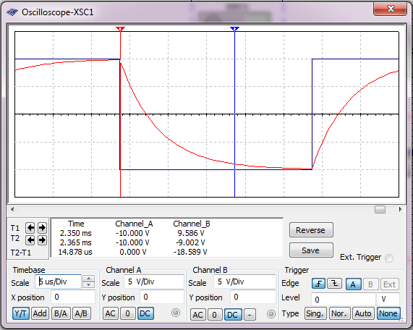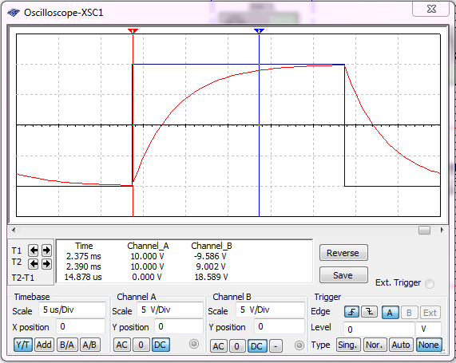
Рис. 22
Длительность переходного процесса T2 – Т1 равна 14.878 us.

Проводим аналогичные исследование с конденсатором С1 = 50 мкФ; 2.5 мкФ; 125 нФ.
Исследуем схему с ёмкостью С1 = 50 мкФ рисунок 23.

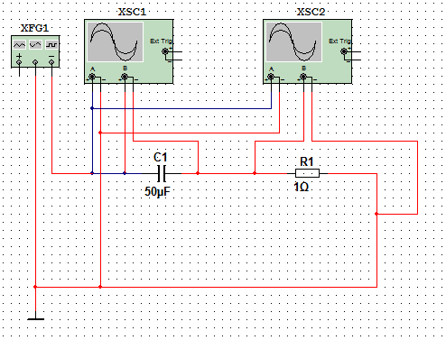
Рис. 23

Осциллографом измеряем параметры входного и выходного напряжения и проводим анализ временных характеристик рисунок 24.

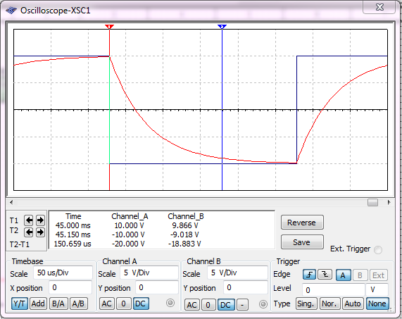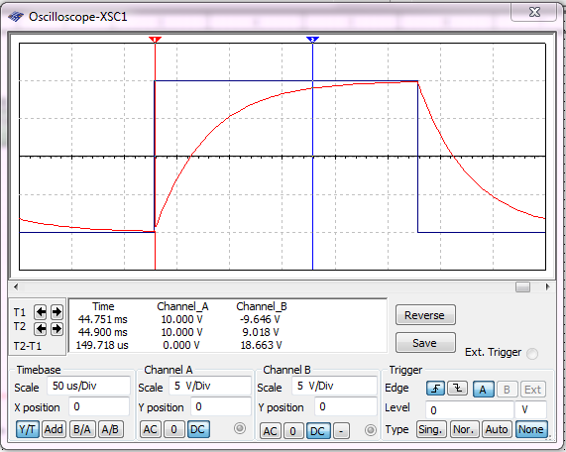
Рис. 24
Длительность переходного процесса Т2 – Т1 равна 150.659 us.
Исследуем схему с ёмкостью С1 = 2.5 мкФ рисунок 25.

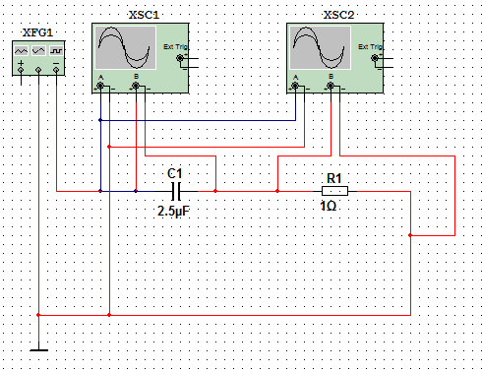
Рис. 25

Осциллографом измеряем параметры входного и выходного напряжения и проводим анализ временных характеристик рисунок 6.

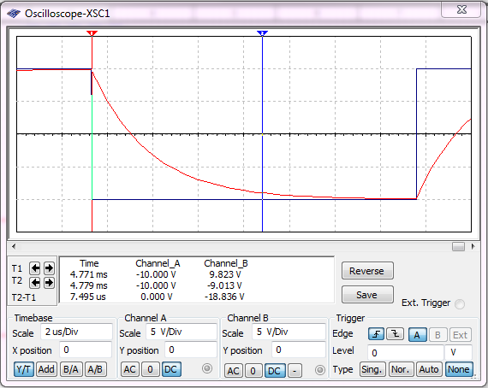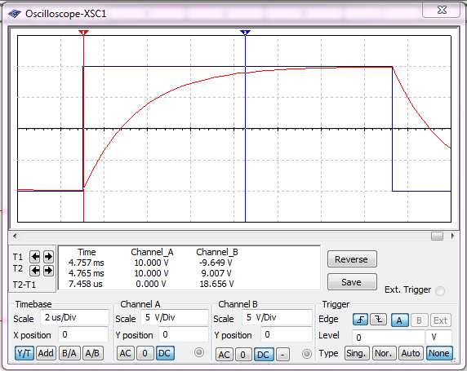
Рис. 26

Длительность переходного процесса Т2 – Т1 равна 7.495 us.
Исследуем схему с ёмкостью С1 = 125 нФ рисунок 27.

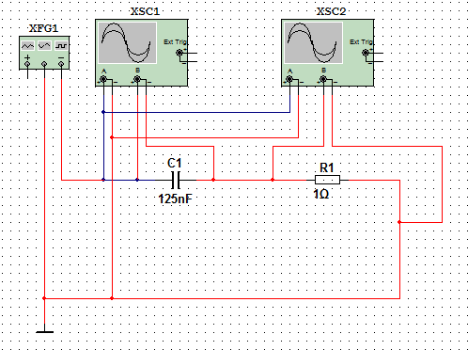
Рис. 27

Осциллографом измеряем параметры входного и выходного напряжения и проводим анализ временных характеристик рисунок 28.

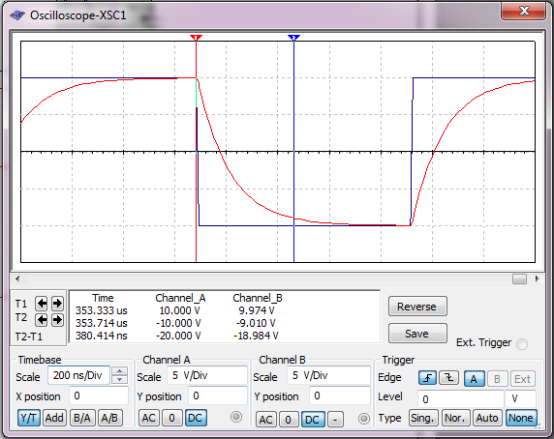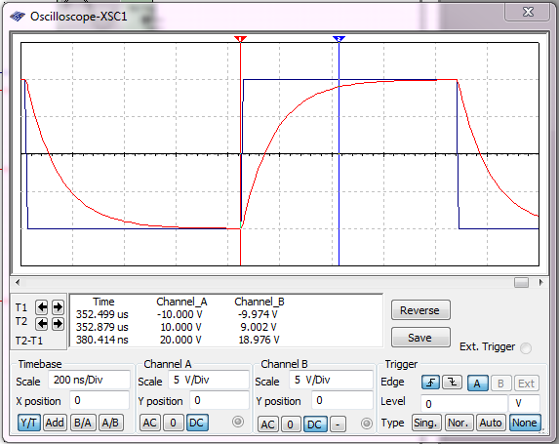
Рис. 28

Длительность переходного процесса Т2 – Т1 равна 380.414 ns.
С помощью встроенного анализатора (Transient Analysis) проводим анализ временных характеристик рисунок 29.

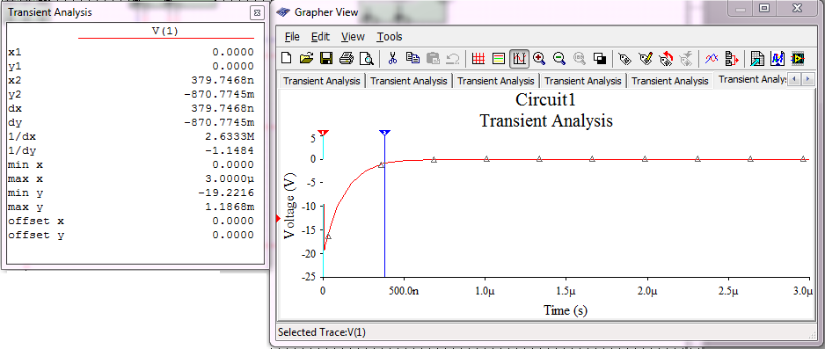
Рис. 29

Длительность переходного процесса равна 379.7468n рисунок 29.
График зависимости ёмкости конденсатора от времени переходного процесса представлена на рисунке 30.
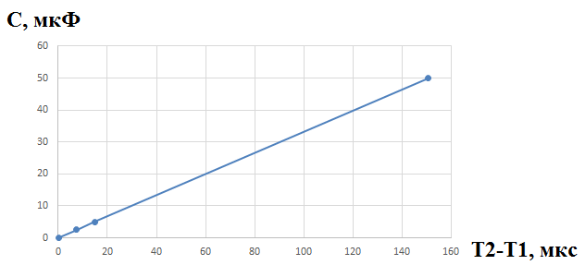
Рис. 30

4.2. Вывод по главе 4

Исследование цепи с RC-элементом показало, что время переходного процесса в схеме имеет прямую зависимость от ёмкости, включенного в неё конденсатора. При уменьшении ёмкости нарастающие и спадающие участки приобретают вид экспоненциальной зависимости. Чем больше ёмкость конденсатора, тем больше нужно времени для его зарядки.

ГЛАВА 5. ОБЗОР КОМПАС-3D

Компас - семейство систем автоматизированного проектирования с возможностями оформления проектной и конструкторской документации согласно стандартам серии ЕСКД и СПДС.

Программы данного семейства автоматически генерируют ассоциативные виды трёхмерных моделей (в том числе разрезы, сечения, местные разрезы, местные виды, виды по стрелке, виды с разрывом). Все они ассоциированы с моделью (изменения в модели приводят к изменению изображения на чертеже). Стандартные виды автоматически строятся в проекционной связи. Данные в основной надписи чертежа (обозначение, наименование, масса) синхронизируются с данными из трёхмерной модели. Имеется возможность связи трёхмерных моделей и чертежей со спецификациями, то есть при «надлежащем» проектировании спецификация может быть получена автоматически; кроме того, изменения в чертеже или модели будут передаваться в спецификацию, и наоборот. Существует большое количество дополнительных библиотек к программам семейства, автоматизирующих различные специализированные задачи. Например, библиотека стандартных изделий позволяет добавлять уже готовые стандартные детали в трёхмерные сборки (крепежные изделия, подшипники, элементы трубопроводов, шпонки, уплотнения), а также графические обозначения стандартных элементов на чертежи (обозначения отверстий), предоставляя возможность задания их параметров.

Компас выпускается в нескольких редакциях:

- Компас-График;
- Компас-СПДС;
- Компас-3D;
- Компас-3D LT;
- Компас-3D Home;

Компас-График может использоваться и как полностью интегрированный в Компас-3D модуль работы с чертежами и эскизами, и в качестве самостоятельного продукта, предоставляющего средства решения задач 2D-проектирования и выпуска документации.

Компас-3D LT и Компас-3D Home предназначены для некоммерческого использования, Компас-3D без специализированной лицензии не позволяет открывать файлы, созданные в этих программах. Такая специализированная лицензия предоставляется только учебным заведениям.

5.1. Сравнение продуктов семейства «Компас»

Функция | «Компас-График» | «Компас-СПДС» | «Компас-3D» | «Компас-3D LT» | «Компас-3D Home»
Возможность коммерческого использования | Да | Да | Да | Нет | Нет
Создание чертежей любой сложности | Да | Да | Да | Да | Да
Трёхмерное моделирование деталей | Нет | Нет | Да | Да | Да
Трёхмерное моделирование сборок | Нет | Нет | Да | Нет | Да
Поверхностное моделирование | Нет | Нет | Да | Да | Да
Создание текстовых документов | Да | Да | Да | Нет | Да
Создание спецификаций | Да | Нет | Да | Нет | Да
Импорт DXF и DWG | Да | Да | Да | Да | Да
Импорт 3D-форматов | Нет | Нет | Да | Ограниченные возможности | Да
Экспорт документов в другие системы | Да | Да | Да | Нет | Ограниченные возможности

5.2. Описание САПР КОМПАС-3D

Система Компас-3D предназначена для создания трехмерных ассоциативных моделей отдельных деталей и сборочных единиц, содержащих как оригинальные, так и стандартизованные конструктивные элементы. Параметрическая технология позволяет быстро получать модели типовых изделий на основе однажды спроектированного прототипа.

Ключевой особенностью Компас-3D является использование собственного математического ядра и параметрических технологий, разработанных специалистами компании АСКОН.

Система позволяет:

- быстро сгенерировать комплекты конструкторской и технологической документации, необходимые для выпуска изделий (сборочные чертежи, спецификации, деталировки и т.д.),

- передать геометрию изделий во внешние расчетные пакеты,

- передать геометрии в пакеты разработки управляющих программ для оборудования с ЧПУ,

- создать дополнительные изображения изделий (например, для составления каталогов, создания иллюстраций к технической документации и т.д.).

- импортировать или экспортировать модели (КОМПАС-3D поддерживает форматы IGES, SAT, XT, STEP, VRML)

Моделирование изделий в Компас-3D можно вести как: "снизу вверх" (используя готовые компоненты), так и "сверху вниз" (проектируя компоненты в контексте конструкции), опираясь на компоновочный эскиз (например, кинематическую схему), либо смешанным способом. Благодаря такому подходу обеспечивается легкая модификация получаемых моделей.

Система обладает функционалом, ставший типовым для САПР среднего уровня:

- булевы операции над типовыми формообразующими элементами,

- создание поверхностей,

- ассоциативное задание параметров элементов,

- построение вспомогательных прямых и плоскостей, эскизов, пространственных кривых (ломаных, сплайнов, различных спиралей),

- создание конструктивных элементов – фасок, скруглений, отверстий, ребер жесткости, тонкостенных оболочек,

- специальные возможности, облегчающие построение литейных форм – литейные уклоны, линии разъема, полости по форме детали (в том числе с заданием усадки),

- функционал для моделирования деталей из листового материала – команды создания листового тела, сгибов, отверстий, жалюзи, буртиков, штамповок и вырезов в листовом теле, замыкания углов, а также выполнения развертки полученного листового тела (в том числе формирования ассоциативного чертежа развертки),

- создание любых массивов формообразующих элементов и компонентов сборок,

- вставка в модель стандартных изделий из библиотеки, формирование пользовательских библиотек моделей,

- моделирование компонентов в контексте сборки, взаимное определение деталей в составе сборки,

- наложение сопряжений на компоненты сборки (при этом возможность автоматического наложения сопряжений существенно повышает скорость создания сборки),

- обнаружение взаимопроникновения деталей,

- специальные средства для упрощения работы с большими сборками,

- возможность гибкого редактирования деталей и сборок, в том числе с помощью характерных точек,

- переопределение параметров любого элемента на любом этапе проектирования, вызывающее перестроение всей модели.

- возможность создания таблиц переменных в моделях и графических документах.

Компас-3D является приложением многодокументного интерфейса (Multiple Document Interface, MDI). Что это означает? Приложения MDI позволяют открывать несколько файлов (документов) одновременно, а также использовать для отображения данных одного документа несколько представлений (отдельных окон). Таким образом, при выполнении сложных проектов можно одновременно работать с несколькими документами в одном сеансе.

Важной особенностью таких приложений является поддержка файлов различных типов. Это означает, что в рамках одного и того же программного пакета вы можете работать с разными документами, представленными файлами разных форматов (например, файлам чертежей соответствуют документы Компас-3D – Компас-Чертеж и Компас-Фрагмент, а файлам 3D-моделей – Компас-Деталь и КОМПАС-Сборка). Фактически, большинство наиболее популярных современных приложений создано на базе интерфейса MDI, обеспечивающего пользователю наибольшую гибкость в представлении данных и удобство в работе с документами.

Программный пакет Компас-3D можно условно разделить на три большие составляющие:

1) Компас-3D – модуль для работы с трехмерными моделями;

2) Компас-График – чертежно-графический редактор;

3) редактор спецификаций и текстовых документов.

Каждой составляющей соответствуют свои типы файлов, а каждому типу файлов – отдельный значок и собственное расширение.

5.3. Интерфейс

Сразу после первого запуска программы появляется окно Вид приложения, позволяющее настроить вид приложения, наиболее привычный и удобный для пользователя рисунок 31.

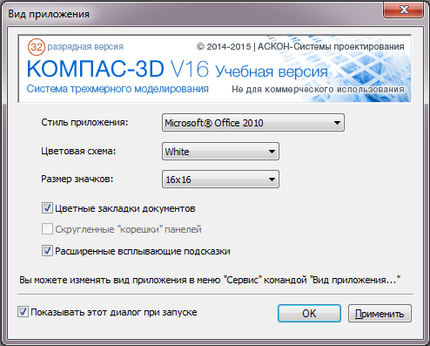
Рис. 31

После данной операции Компас выводит на экран Стартовую страницу (рис. 32). На данной странице отображено несколько ссылок, используя которые вы можете выполнить одно из следующих действий:

- Новые возможности этой версии – после щелчка на этой ссылке откроется раздел справки, в котором будут перечислены все новинки, реализованные в текущей версии программы;

- Учебное пособие «Азбука Компас» – получить доступ к интерактивному учебному пособию, позволяющему самостоятельно освоить отдельные приемы работы с программой;

- Форум пользователей Компас – перейти на интернет-страницу форума пользователей системы Компас, где вы сможете задать интересующий вас вопрос или просто пообщаться на различные темы;

- Сайт Компас-3D – посетить официальный сайт «Компас»;

- Сайт Службы технической поддержки – перейти на сайт службы технической поддержки, где вы сможете обратиться за помощью к специалисту;

- Сайт компании АСКОН – посетить официальный сайт компании «АСКОН»;

- Образовательная программа АСКОН – АСКОН обеспечивают комплексную подготовку инженерных кадров на всех ступенях образования. На данном сайте можно повысить свои навыки в компьютерном 3D моделировании;

- «Будущие Асы КОМПьютерного 3D-моделирования» – принять участие в ежегодном международном молодежном конкурсе «Будущие АСы КОМПьютерного 3D-моделирования» — одно из самых популярных соревнований среди школьников и студентов, увлекающихся информационными технологиями и инженерным творчеством;

- Официальный фан-клуб Компас-3D – посетить официальную группу ВКонтакте посвящённый Компас-3D;

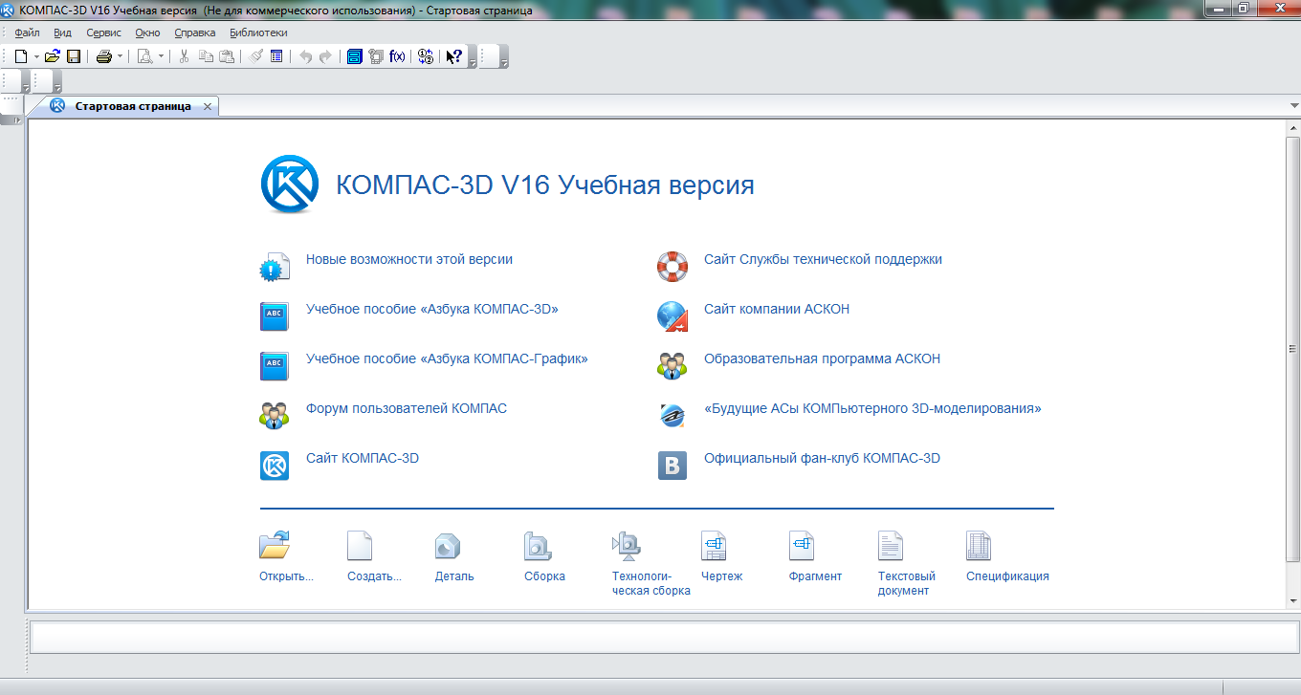
Рис 32

На рисунке 32 изображена стартовая страница Компас-3D V16.

При первом запуске программы главное меню в верхней части окна содержит минимальное количество пунктов, а под меню находится всего лишь одна панель инструментов. С чего начинать освоение этой среды проектирования? Первым делом нужно выбрать тип создаваемого файла (тип документа). Типы документов могут быть разными, и их выбор производится в зависимости от того, что нужно пользователю: создать модель, чертеж, оформить спецификацию и т. п. Указать тип файла можно в окне Новый документ (рис. 33), для вызова которого следует выполнить команду меню Файл → Создать или нажать комбинацию клавиш Ctrl+N.
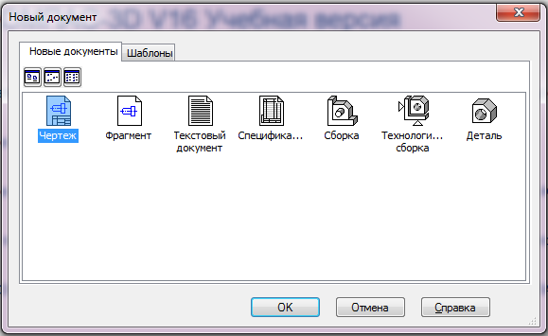
Рис. 33

На рисунке 33 окно выбора типа создаваемого документа

В 16-й версии программы разработчики еще более упростили жизнь пользователю, добавив ссылки на все типы документов прямо на стартовую страницу (см. рис. 32).

Пользователю доступно несколько типов файлов:
1) Деталь
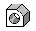
– это документ Компас-3D, содержащий трехмерное изображение (3D-модель) определенного объекта или изделия, сформированного путем последовательности формообразующих операций (добавления, удаления материала детали, булевы операции) и представляющего собой единое целое.
Это не означает, что в реальном мире деталь, выполненная в Компас, должна обязательно быть нераздельной. Просто при моделировании всегда есть некоторое упрощение (умышленное пренебрежение несущественными особенностями), и изделие, которое в действительности состоит из нескольких компонентов (например, соединенных сваркой), в модели может быть представлено как одна деталь. Деталью может быть модель лопатки, турбины, модель вала и пр. Документам этого типа соответствуют файлы моделей с расширением M3D.
Примечание:
Начиная с версии Компас-3D V8 Plus, в программе добавилась возможность создавать несколько твердых тел в одной детали – так называемое многотельное моделирование. Это означает, что сама модель теперь может состоять из нескольких разрозненных частей, хотя деталь все равно интерпретируется системой как единое целое. В более ранних версиях Компас-3D деталь обязательно должна была быть нераздельной – представленной одним твердым телом в модели.
2) Технологическая сборка
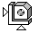
– это трехмерный документ, который содержит 3D-модель, предназначен для подготовки модели к разработке технологического процесса ее изготовления

3) Сборка
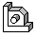
– это также трехмерный документ, который содержит 3D-модель, но уже значительно более сложного объекта, состоящего из двух и более деталей. В состав сборки могут входить детали КОМПАС-3D, стандартные (библиотечные) компоненты, трехмерные модели или поверхности, импортированные из других систем моделирования, а также другие сборки (подсборки) системы КОМПАС. Компоненты сборки размещены определенным образом в пространстве. Такое их взаимное размещение, определяющее способы соединения, крепления или контакта отдельных составных частей, и формирует модель сложного объекта (механизма, агрегата или здания). Сборкой может быть, например, зубчатая передача: два зубчатых колеса, соединенных шпонками с валами и собранных в зацепление. Файлы сборок имеют расширение A3D.
Примечание:
В Компас-3D V10 геометрическое ядро программы было усовершенствовано. Основное нововведение состоит в том, что теперь в моделях сборок можно пользоваться всеми теми же формообразующими операциями, что и в деталях. Это означает, что сборка помимо тел, внесенных в нее из других компонентов (деталей, подсборок), может содержать собственные тела, созданные и размещенные прямо в пространстве сборки.
4) Чертеж

– это главный графический документ системы Компас-3D. Кроме собственно графического изображения какого-либо объекта (содержащего стандартные проекционные виды, виды-разрезы, выносные виды), в документ Компас-Чертеж входит основная надпись, рамка и другие элементы оформления, предусмотренные стандартами. Эти элементы оформления можно настраивать в зависимости от конкретных требований.

На чертеже также можно произвольно размещать текст, таблицы, растровые изображения и пр. Данные этого типа документа сохраняются в файлах с расширением CDW.
5) Фрагмент

– еще один графический документ системы Компас, носящий вспомогательный характер. Фрагмент, как и чертеж, может содержать двухмерное изображение изделия, но во фрагменте нет основной надписи, рамки или каких-либо других элементов оформления. Фактически, фрагмент- это чистый лист, на котором проектировщик рисует какие угодно эскизы, схемы, типовые элементы, которые он затем может неоднократно использовать при создании и оформлении чертежей. Важным отличием фрагмента от чертежа является то, что во фрагменте невозможно разместить несколько видов - все рисуется в текущем виде, в масштабе один к одному. Фрагменты сохраняются в файлах с расширением FRW.
6) Спецификация

– документ Компас-3D, который позволяет создавать электронные варианты различных технических документов: спецификаций, ведомостей, таблиц изменений, перечней и пр. Спецификация может быть ассоциативно связана с соответствующим ей документом (чертежом или сборкой). При этом все изменения, вносимые в чертеж или модель, будут автоматически отображаться и в спецификации. Оформление спецификаций (основная надпись, рамка) настраивается в зависимости от требований конкретной категории пользователей согласно ГОСТ. Файлам спецификаций соответствует расширение SPW.
7) Текстовый документ


– документ, содержащий обычный текст. Применяется для создания и хранения технических требований, оформления пояснительных записок и т. п. Файл текстового документа, созданный в системе Компас, имеет расширение KDW.
Примечание:
При выборе типа создаваемого файла можно также обойтись без вызова диалогового окна Новый документ. Для этого стоит воспользоваться раскрывающимся списком Создать новый документ на панели инструментов Стандартная (рис. 34). Для вызова этого списка нужно щелкнуть на маленькой кнопке с черным треугольником, направленным вниз.

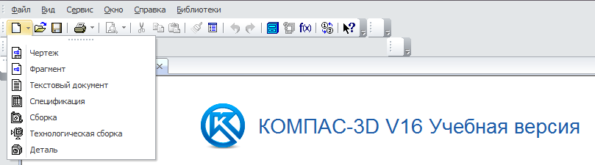
Рис. 34

На рисунке 34. Раскрывающийся список кнопки Создать новый документ.
Для детального знакомства с интерфейсом программы стартовой страницы явно недостаточно, поэтому в диалоговом окне Новый документ тип файла Деталь и нажимаем кнопку OK (или просто воспользуйтесь ссылкой Деталь на стартовой странице программы). Система создаст новый документ Компас-Деталь, при этом главное меню и панели инструментов изменятся (рис. 35).

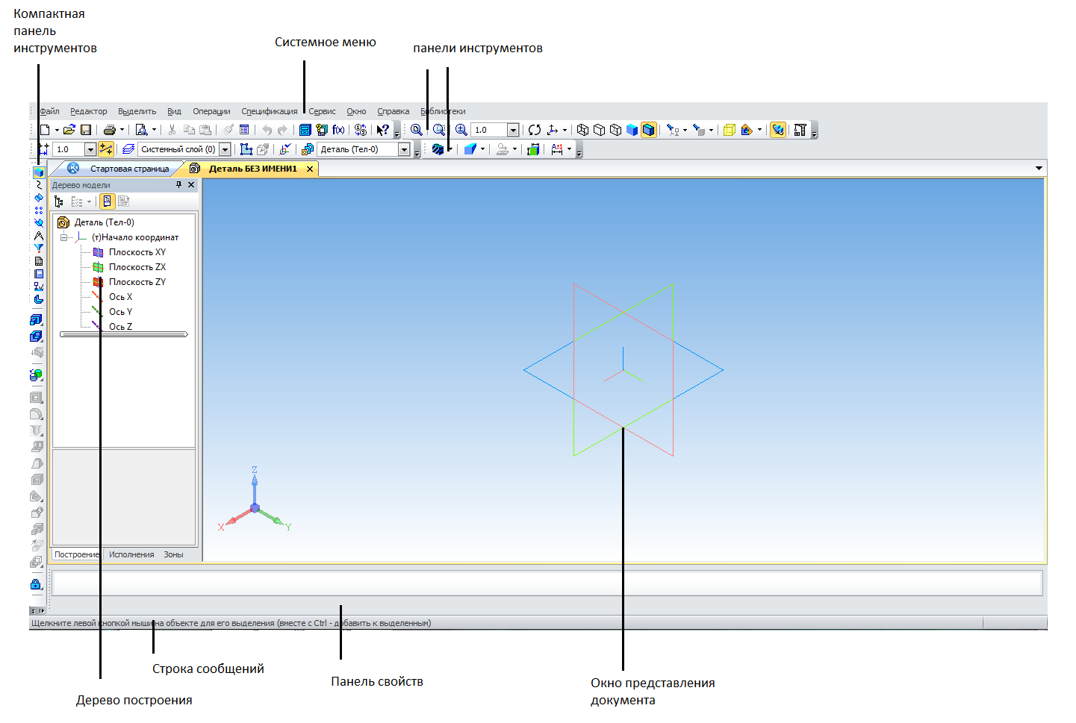
Рис. 35

На рисунке 35 элементы пользовательского интерфейса системы Компас-3D.
Главное окно приложения Компас состоит из нескольких элементов:
- Главное меню – находится, как правило, в верхней части главного окна и предоставляет доступ к различным командам активного документа. Меню содержит пункты, общие для всех типов документов Компас-3D, а также специальные команды, которые изменяются в зависимости от типа активного документа (деталь, чертеж и т. п.).
- Компактная панель инструментов – наиболее важный и часто используемый элемент интерфейса. Это вертикальная панель, по умолчанию расположенная в левой части окна программы. Она объединяет панели инструментов, предназначенные для создания и редактирования моделей, чертежей или элементов спецификаций. Между панелями инструментов можно переключаться с помощью специальных кнопок (на рис. 35 эти кнопки размещены в верхней части компактной панели). Состав компактной панели зависит от типа документа, с которым работает пользователь.
- Панели инструментов – элементы управления, содержащие кнопки, раскрывающиеся списки, поля ввода, сгруппированные по назначению и области применения. Содержимое панелей инструментов и их размещение в главном окне можно изменять. Их можно перетаскивать (за маркеры из четырех вертикальных точек, размещенных слева) и пристыковывать к любой стороне главного окна или оставлять в незакрепленном состоянии. Обычно пользователям подходят состав и размещение панелей инструментов, заданные по умолчанию.
- Дерево построения – окно древовидного представления этапов построения модели (детали, сборки) или чертежа. Этот элемент управления показывает порядок формирования пользователем данных документа, а также иерархические связи между элементами чертежа или трехмерными операциями, формирующими модель. Дерево построения позволяет легко перемещаться по документу, что существенно упрощает его редактирование.
- Окно представления документа – в этой области показаны данные документа. Это та часть главного окна, в которой будет виден результат действий пользователя: изображена модель, чертёж или строки спецификации.
- Панель свойств – на данной панели отображаются вкладки с настройками и свойствами, доступными для редактирования при выполнении команд (создания операций). Например, при рисовании отрезка в графическом документе на этой панели появятся поля для ввода координат его начальной и конечной длины, угла наклона и раскрывающийся список типов линий, которыми он может быть отображён (рис 36). Набор элементов управления, отображаемых на панели свойств, отличается для каждой отдельной команды. Панель свойств может быть закреплена возле любого края клиентской области главного окна программы.

Рис. 36

На рисунке 36 параметры команды ввода отрезка на панели свойств.

- Строка сообщений – строка, размещенная в нижней части главного окна программы и содержащая контекстную подсказку по текущей операции. Иногда в строке сообщения выводится индикатор выполнения какого-либо процесса (открытия большой сборки, сохранения файла в растровый формат и т. п.)

5.4. Преимущества и недостатки КОМПАС-3D

При сравнении Компас-3D с программами Inventor, SolidWorks, AutoCAD, можно выделить следующие преимущества и недостатки:
Преимущества:
- Система легка для изучения, особенно конструкторами без опыта работы в 3D;
- Удобен как «электронный кульман»;
- Наличие обширных библиотек стандартизированных по ГОСТ элементов;
- Система отечественная, поэтому проблем с локализацией нет;
- Относительно невысокая стоимость;
- Удобно оформлять чертежи в соответствии с нормами ЕСКД;
- Легко достать, распространяется бесплатная учебная версия;
- Имеются инструменты трассировки трубопроводов, кабелей и жгутов;
- Есть модуль проектирования электрических цепей;
- Имеются возможности параметризации;
- Продуманный модуль 2D черчения;
- Имеется возможность проектирования деталей, гнутых из листового металла;
- Поддерживается расчёт упругих деталей;

- Есть встроенная система обучения;
- Относительно удобный и несложный для обучения интерфейс;

Недостатки:
- Затруднено последующее переучивание на другие системы, особенно «тяжёлые»;
- Легко чертить, проектировать сложнее;
- Нет кинематического, прочностного, температурного, частотного анализа;
- Недостаточно продумана система спецификации;
- Система развивается крайне медленно;
- Отсутствует возможность эргономического расчёта;
- Очень слабые возможности создания фотореалистического изображения;
- Систему трудно и дорого модифицировать под свои нужды;
- Система поверхностного моделирования слабовата;
- Отсутствуют инструменты резервирования объёмов;
- Иногда возникают проблемы с импортированием моделей из других CAD;

5.5 Вывод по главе 5
В настоящее время, большинство предприятий стремятся проектировать в трехмерном пространстве. Трехмерные CAD-системы предоставляют проектировщику большой простор для творчества и при этом позволяют значительно ускорить процесс выпуска проектно-сметной документации. Наряду со скоростью, такие системы позволяют повысить точность проектирования: становится проще отследить спорные моменты в конструкции.
Компас-3D универсальная система трехмерного проектирования, находит своё применение при решении различных задач, в том числе и архитектурно-строительного и технологического проектирования.
Наиболее широкое применение система получила в решении задач проектирования металлических конструкций — стальных сооружений, фасадных и купольных конструкций из алюминиевого профиля и т.п.
Следует отметить, что Компас-3D содержит широкий спектр стандартных изделий, часто применяемых при проектировании радиоэлектронной аппаратуры.

Заключение

В последние годы даже самые консервативно настроенные разработчики аппаратуры вынуждены пересмотреть свое отношение к САПР как к большим и дорогостоящим игрушкам, обнаружив в них весьма мощные и эффективные инструментальные средства. Особенно привлекательной выглядит возможность наконец-то заменить действующий макет имитационной моделью, а натурные эксперименты — модельными. В данном курсовом проекте мы рассмотрели возможности программного пакета Multisim. Научились пользоваться разными видами осциллографов (реальными и виртуальными), снимать с помощью них показания на различных элементах линейных электрических цепей. Было исследовано четыре вида цепей: простейшая резистивная цепь, цепь с дискретным полупроводниковым элементом, цепь с инвертирующим усилителем и RC-цепь. Рассмотрели программу Компас-3D.

Список литературы

1) Гордяскина Т. В., Лебедева С. В. Моделирование радиоэлектронных цепей в Multisim: Учебно-методическое пособие по выполнению лабораторных работ и курсового проекта по дисциплине «Проблемно-ориентированные пакеты прикладных программ в радиотехнике» для студентов дневного и заочного обучения по специальности 162107.65 «Техническая эксплуатация транспортного радиооборудования». – Н. Новгород: Издательство ФГОУ ВПО «ВГАВТ», 2013 г. – 40 с.

2) Кидрук М. И. КОМПАС-3D V10 на 100 %. Издательство Питер, 2009 г. – 560 с.

3) М.Е. Хернитер Multisim современная система компьютерного моделирования и анализа схем электронных устройств. Издательский дом ДМК-пресс, 2006 г. – 488 с.
4) http://dic.academic.ru/dic.nsf/ruwiki/144491
5) http://www.vokb-la.spb.ru/soft/kompas.html

Список прикладных программ

1) Multisim 10.1
2) Microsoft Word 2013
3) Excel 2013
3) Paint

